- 考点分布及05考点乘车点位置
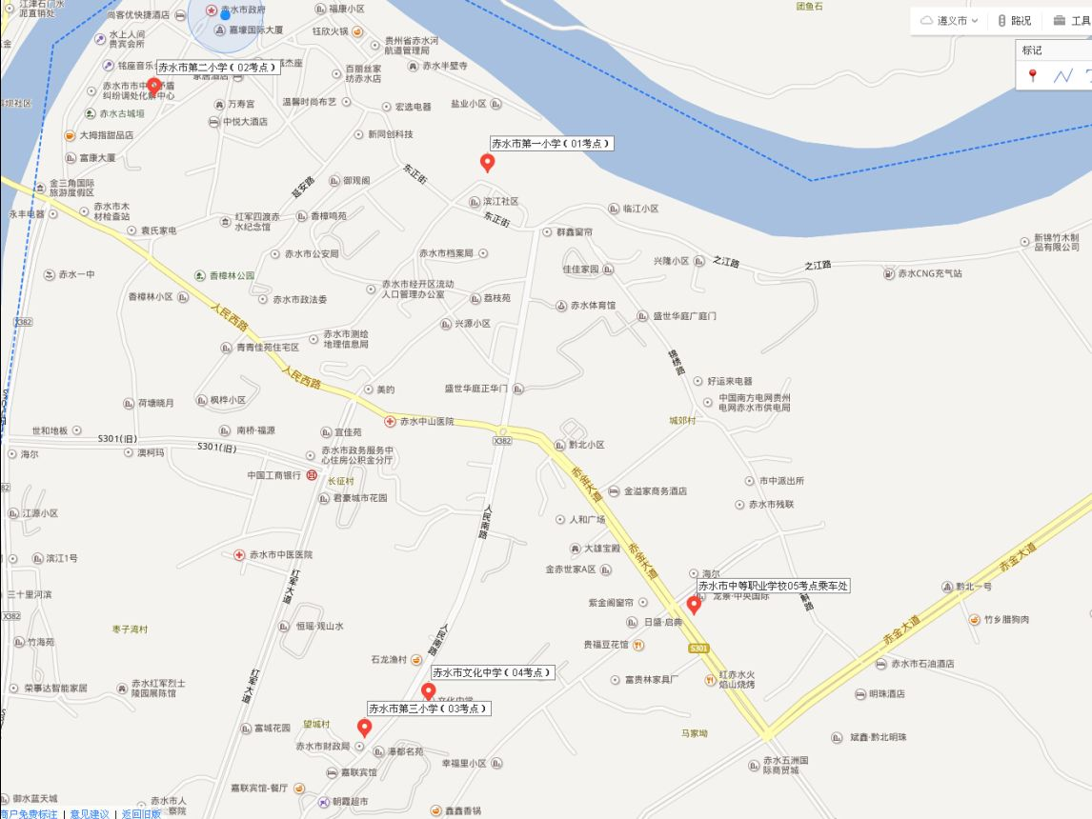
2.赤水市中等职业学校（05考点）所在位置及乘车点位置；
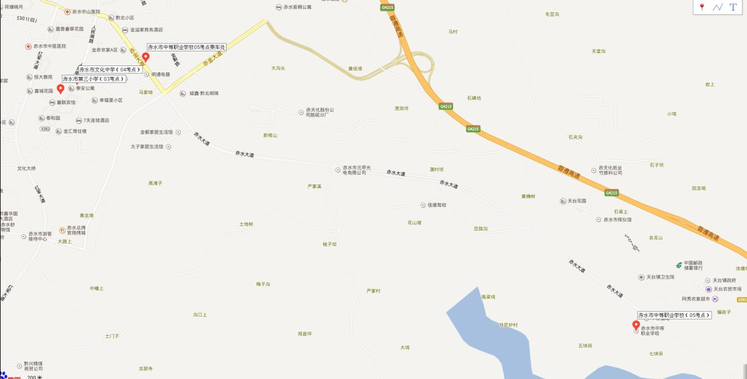
3. 赤水市第一小学（01考点）考场平面示意图；
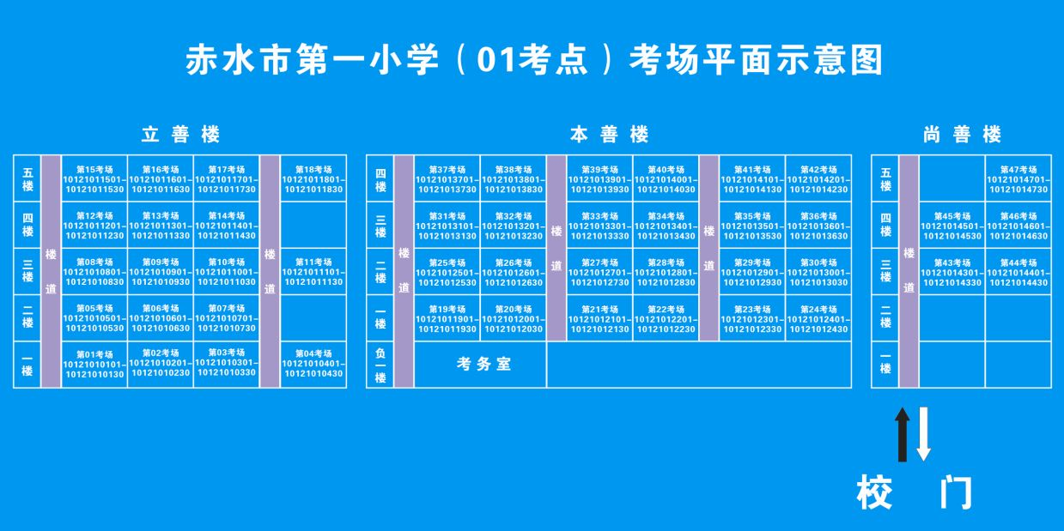
4. 赤水市第二小学（02考点）考场平面示意图；
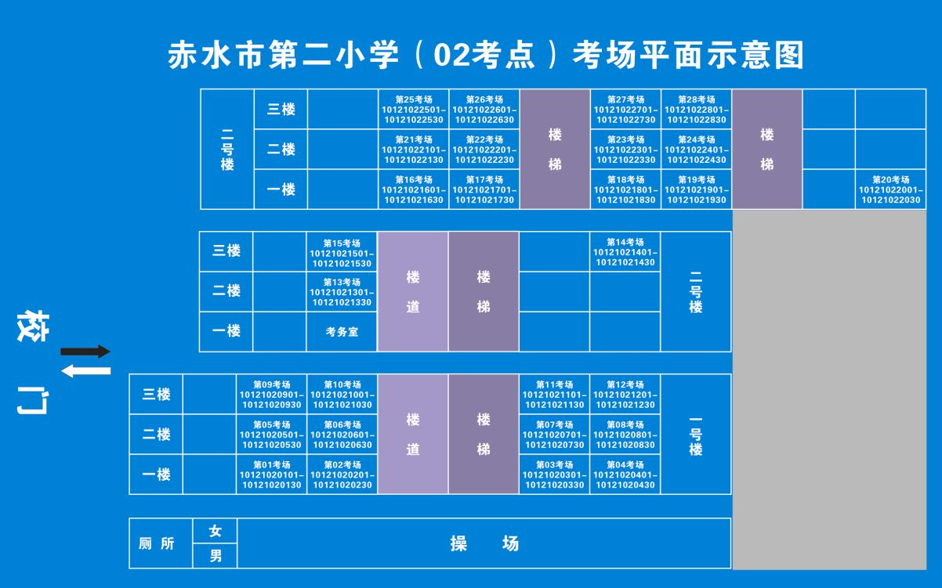
5. 赤水市第三小学（03考点）考场平面示意图；
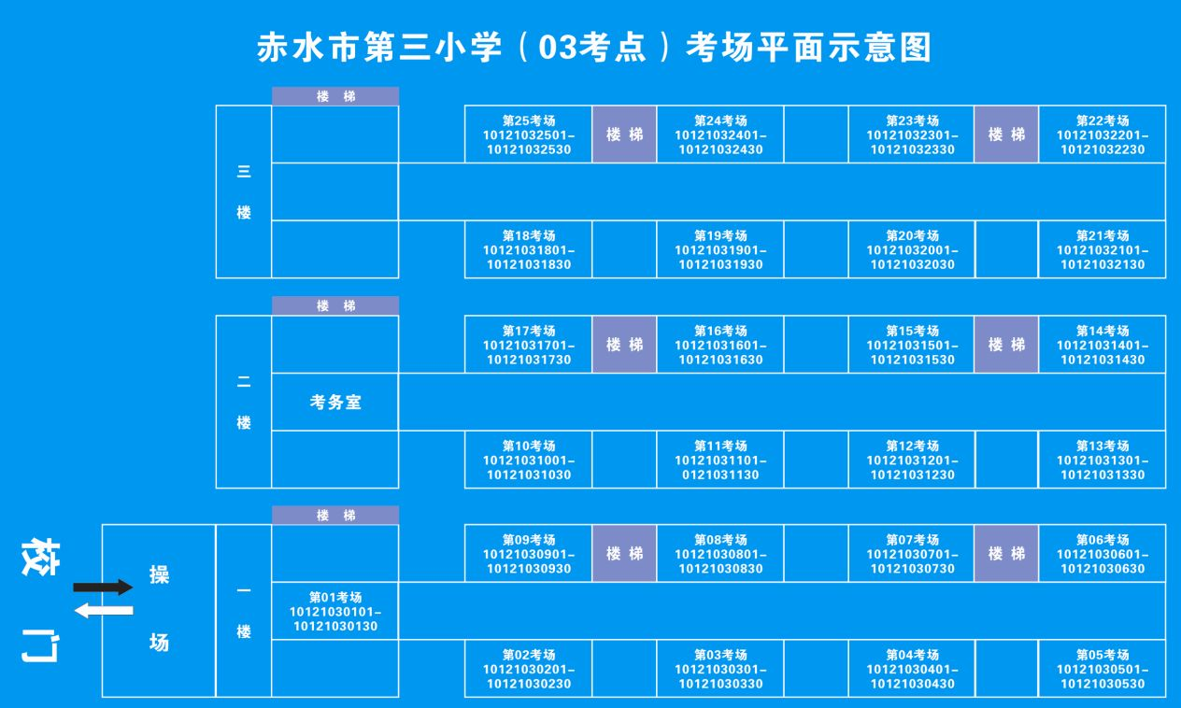
6. 赤水市文化中学（04考点）考场平面示意图；
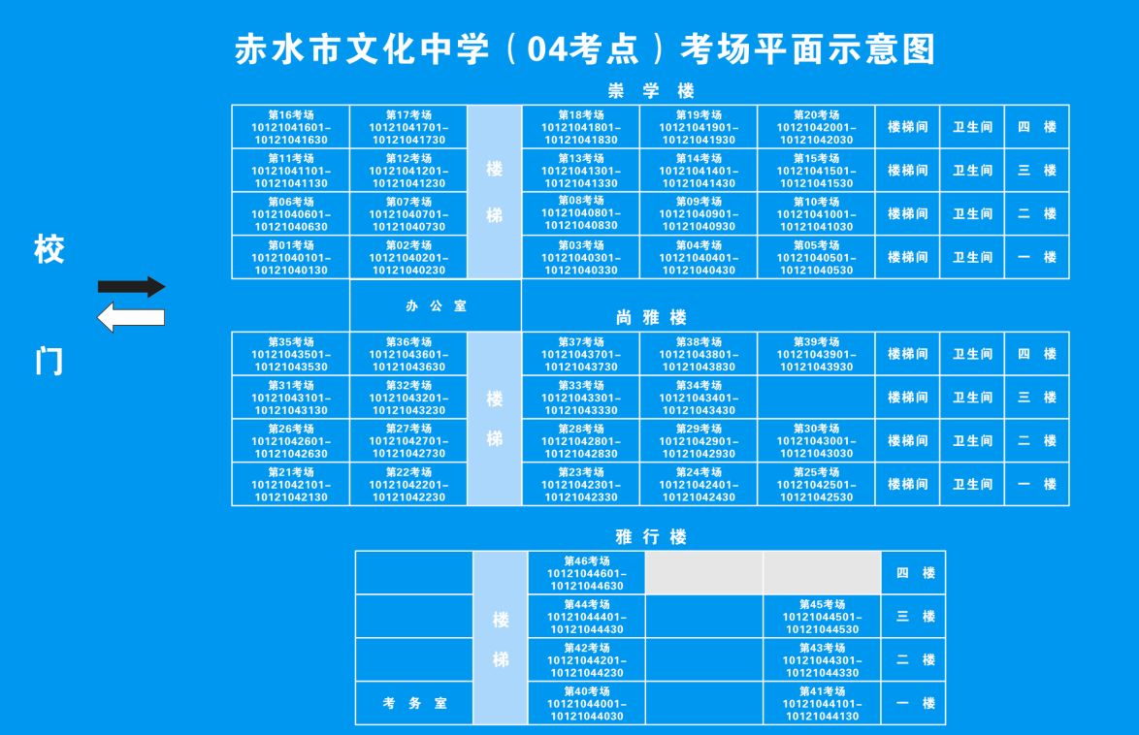
7.赤水市中等职业学校（05考点）考场平面示意图
